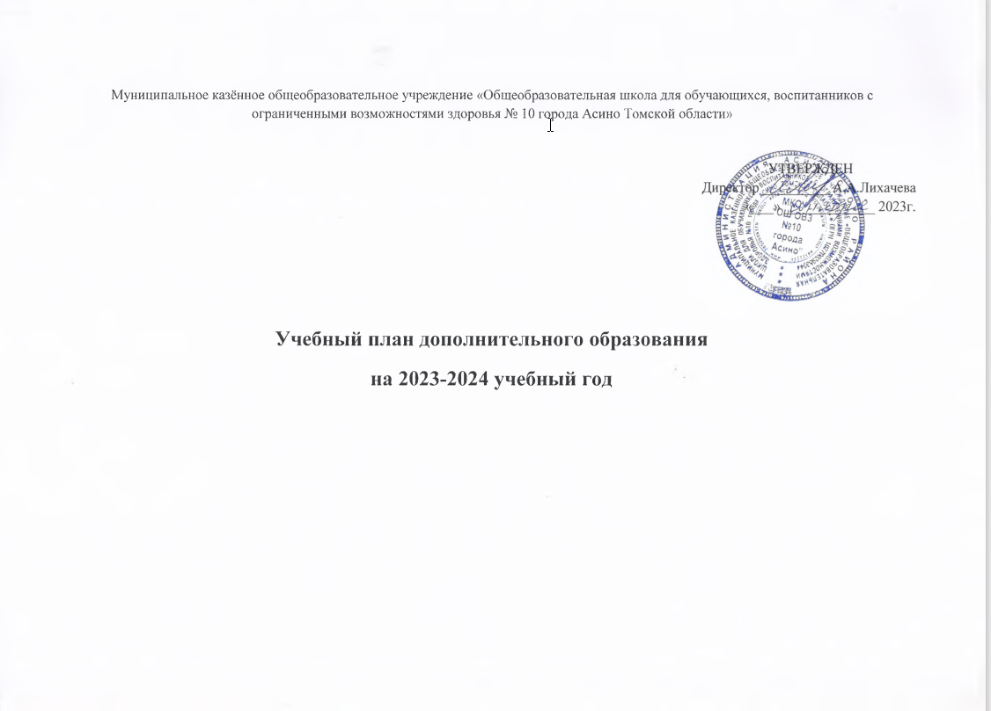

Пояснительная записка к учебному плану дополнительного образования
Дополнительное образование в МКОУ «ОШ ОВЗ №10 города Асино» строится на сочетании базового школьного образования с дополнительным, основным предназначением которого является удовлетворение постоянно изменяющихся социально-культурных и образовательных потребностей детей.
Нормативно – правовой основой учебного плана являются следующие документы:
- Закон об образовании РФ;
- Закон об образовании Томской области;
- Устав школы;
- Конвенция о правах ребёнка.
Дополнительное образование-это возможность выбора детьми занятий по интересам, освоение новых социальных ролей, неформальное общение, отсутствие жесткой регламентации, возможность адаптировать потребности отдельно взятой личности к социальным потребностям общества.
Дополнительное образование стремится к органическому сочетанию видов досуга с различными формами образовательной деятельности и решает проблему занятости детей.
Система дополнительного образования в школе состоит из кружковой работы. Такая система дает возможность обучать учеников творческому, созидательному труду, дает детям информацию о прикладных видах деятельности, создает условия для творческой самореализации детей. Научно-педагогической основой организации образовательного процесса в области дополнительного образования в школе являются личностно-ориентированные технологии обучения.
Содержание дополнительных образовательных программ направлено на:
- создание условий для развития личности ребенка;
- развитие мотивации личности ребенка к познанию и творчеству;
- обеспечение эмоционального благополучия ребенка;
- приобщение учащихся к общечеловеческим ценностям;
- профилактику асоциального поведения;
- создание условий для социального, культурного и профессионального самоопределения, творческой самореализации личности ребенка, его интеграции в системе мировой и отечественной культуры;
- целостность процесса психического и физического, умственного и духовного развития личности ребенка;
- укрепление психического и физического здоровья ребенка;
- взаимодействие педагога дополнительного образования с семьей.

Работа кружков организована во второй половине дня.
Особенности организации учебного процесса:
- занятия проходят во второй половине дня в свободное от учебы время;
- обучение организуется на добровольных началах,
- коллективом школы создаются наиболее комфортные условия пребывания детей на занятиях, принципиально отличающихся от условий обучения в первой половине дня,
- учебно-воспитательный процесс происходит в условиях неформального содружества детей и взрослых, объединенных общими интересами и добровольностью совместной деятельности.
Дополнительное образование в МКОУ «ОШ ОВЗ №10 города Асино» представлено следующими направленностями:
Художественная:
- Цель кружка «Деревянная мозаика» - углубленное развитие навыков и способностей, связанных с обработкой дерева; освоение профессиональных приемов обработки древесины.
- Цель кружка «Забава» - коррекция недостатков психического и физического развития детей с ограниченными возможностями здоровья и нарушением интеллекта средствами игровой деятельности.
- Цель кружка «Фотостудия «Улыбка»» - формирование целостного представления о цифровой фотографии и умений в использовании фотоаппарата, построении композиции, изучение основ фотографии; профориентация учащихся позволяющих сохранить для себя и других красоту окружающего мира.
- Цель кружка «Музыкальные нотки» - развитие творческих способностей через формирование навыков ансамблевого эстрадного пения.
- Цель студии анимации «Ну, погоди!» - формирование творческой личности обучающихся с нарушением интеллекта, расширение их кругозора посредствам анимационного искусства.
- Цель студии моды «Диво» - приобщение обучающихся к миру культуры одежды через создание моделей и постановку театрализованных представлений коллекций одежды, способствующее формированию их художественного вкуса и социальной адаптации.

Техническая:
- Цель кружка «Моделирование. Робототехника 7-11 лет» - развитие творческих и научно-технических компетенций обучающихся в неразрывном единстве с воспитанием коммуникативных качеств и целенаправленности личности через систему практико-ориентированных групповых занятий, консультаций и самостоятельной деятельности воспитанников по созданию робототехнических устройств, решающих поставленные задачи.
- Цель кружка «Моделирование. Робототехника 12-16 лет» - развитие творческих и научно-технических компетенций обучающихся в неразрывном единстве с воспитанием коммуникативных качеств и целенаправленности личности через систему практико-ориентированных групповых занятий, консультаций и самостоятельной деятельности воспитанников по созданию робототехнических устройств, решающих поставленные задачи.
- Цель кружка «Оператор ЭВМ» - формирование информационно-коммуникативных компетенций, обучающихся с умственной отсталостью (интеллектуальными нарушениями) на основе подготовки к профессии “Оператор электронно-вычислительных машин”.
- Цель полиграфической студии «Школьный городок» - подготовка обучающихся к доступной трудовой деятельности через овладение трудовыми умениями и навыками печатного и картонажно-переплетного дела. Получение опыта применения технологических знаний и умений в самостоятельной практической деятельности.

Социально-гуманитарная

- Цель кружка «Музейный урок» - создание условий для постижения духовно-нравственных ценностей и культурных традиций, формирование у учащихся осознанной активной гражданской позиции, уважительного отношения к истории родного края, развитие исторического мышления на основе осуществления музейной деятельности, использования возможностей музейной среды, музейной педагогики.
- Цель кружка «Светофорики» - систематизировать знания обучающихся по правилам дорожного движения, привить навыки правильного поведения на улицах города, во дворе и городском транспорте, соблюдать и осознанно выполнять правила дорожного движения.

Физкультурно-спортивная:
- Цель кружка «Старт» - содействие всестороннему развитию личности обучающихся с ОВЗ; содействие укреплению его здоровья.

Учебный план на 2023-2024 учебный год

 | Направленность | Название кружка | Количество часов в неделю
1 | Техническая | Моделирование. Робототехника 7-11 лет | 1
2 | Техническая | Моделирование. Робототехника 12-16 лет | 1
3 | Художественная | Фотостудия «Улыбка» | 1
4 | Художественная | Кукольный театр «Забава» | 2
5 | Физкультурно-спортивная | Старт | 1
6 | Художественная | Студия анимации «Ну, погоди!» | 1
7 | Техническая | Оператор ЭВМ | 2
8 | Техническая | Полиграфическая студия «Школьный городок» | 2
9 | Художественная | Студия моды «Диво» | 1
10 | Социально-гуманитарная | Музейный урок | 1
11 | Художественная | Деревянная мозаика | 1
12 | Художественная | Музыкальные нотки | 1
13 | Социально-гуманитарная | Светофорики | 1

Информация об особенностях реализации программ дополнительного образования
 | Наименование рабочей программы | Классы | Продолжительность занятий | Распределение часов | Руководитель | Количество часов в год
1 | Фотостудия |  | 40 мин. | 1 час в неделю | Киселева С.В. | 30
2 | Моделирование. Робототехника 7-11 лет |  | 40 мин. | 1 час в неделю | Наливайко Ю.М. | 30
3 | Моделирование. Робототехника 12-16 лет |  | 40 мин. | 1 час в неделю | Наливайко Ю.М. | 30
4 | Забава |  | 40 мин. | 2 часа в неделю | Ващенко З.И. | 60
5 | Музейный урок |  | 40 мин. | 1 час в неделю | Пугачева Н.А. | 30
6 | Старт |  | 40 мин. | 1 час в неделю | Овсянников С.П. | 30
7 | Полиграфическая студия «Школьный городок» |  | 40 мин. | 2 часа в неделю | Бочкарева О.В. | 60
8 | Оператор ЭВМ |  | 40 мин. | 2 часа в неделю | Иванова Е.Р. | 60
9 | Студия моды «Диво» |  | 40 мин. | 1 час в неделю | Драчук Н.В. | 30
10 | Студия анимации «Ну, погоди!» |  | 40 мин. | 1 час в неделю | Батина Е.А. | 30
11 | Деревянная мозаика |  | 40 мин. | 1 час в неделю | Якунин С.П. | 30
12 | Музыкальные нотки |  | 40 мин. | 1 час в неделю | Ващенко З.И. | 30
13 | Светофорики |  | 40 мин. | 1 час в неделю | Иванова Е.Р. | 30

